**Task 0. Simple Contact Form**

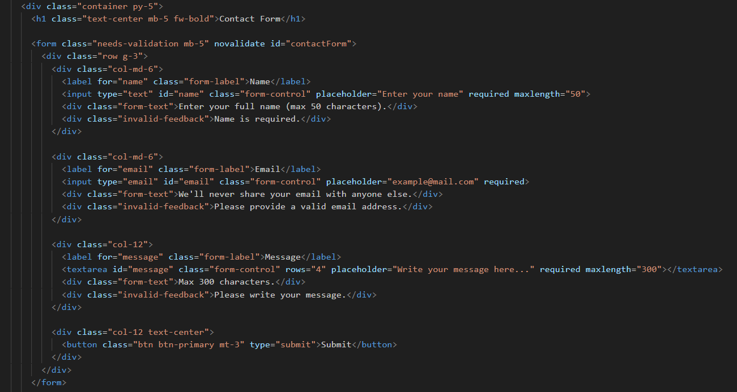

**Task 1. Form with HTML5 Validation**  
  
  


**Task 2. Bootstrap Form Styling**

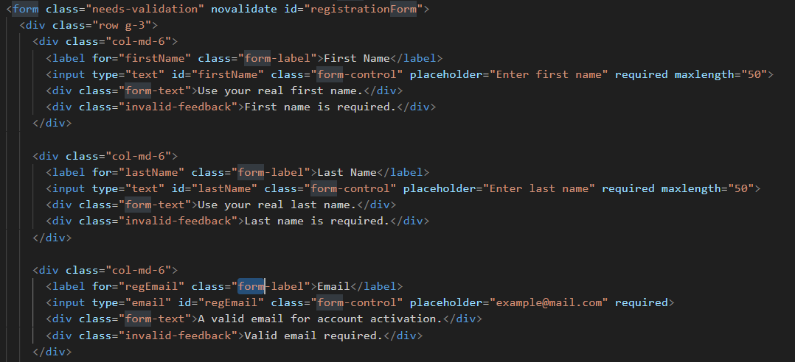  
  
**Task 3. Bootstrap Validation Styles**  
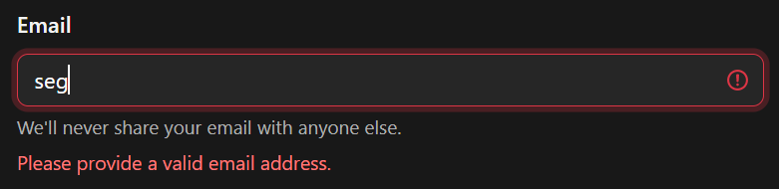

Изображение выглядит как текст, снимок экрана, программное обеспечение

Содержимое, созданное искусственным интеллектом, может быть неверным.

**Task 4. Registration Form**Изображение выглядит как текст, снимок экрана

Содержимое, созданное искусственным интеллектом, может быть неверным.